**今日动态**

**5月22日 星期三 晴**

1. **入园情况：**

今日来园23位小朋友，8位小朋友请假。

**2.区域活动**

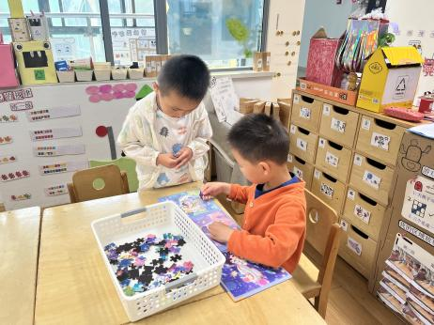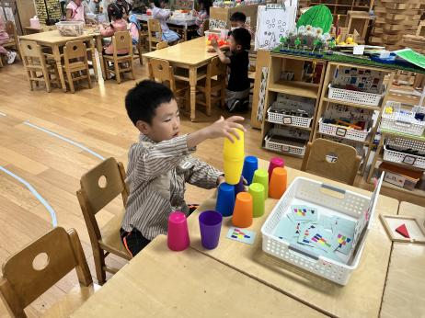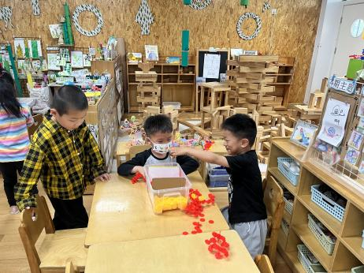

**桌面建构区**

李沐荞和徐知行以及姜悦宸在建构雪花片。

**益智区**

王熙程在玩叠叠杯。

**益智区**

何艺杰和杨斯彦在拼图。

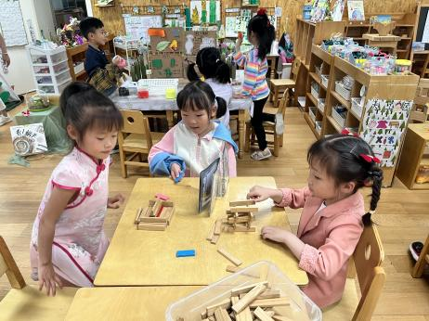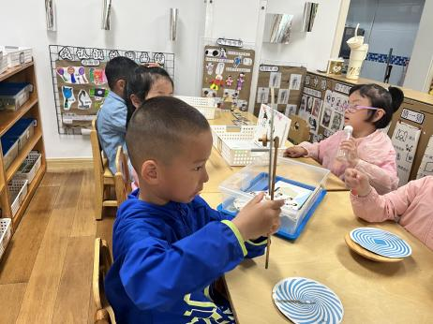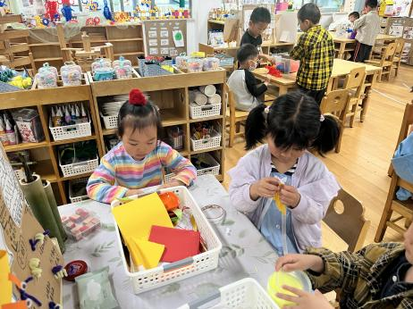

**美工区**

谢琦悦和尚子晴在做树叶。

**科探区**

丁啸在玩图形动起来。

**桌面建构区**

高子鱼、李梦婉以及潘妍伊在积木建构。

**3.集体活动**

绿色植被和我们的生活息息相关，我们的生活离不开绿色。植树造林可使水土得到保持，因为树木有像树冠那样庞大的根系，能像巨手一般牢牢抓住土壤。而被抓住的土壤的水分，又被树根不断地吸收蓄存。此次活动通过多方面的资源让孩子了解身边的绿色，感受绿色环境的美，以及绿色对于人类的重要性。

最后，我们向孩子们发出倡议，做生活中的有心人，一起去找一找家里有哪些垃圾，大家都是怎么处理的，做一个真正的环保小卫士。

**4. 户外活动**

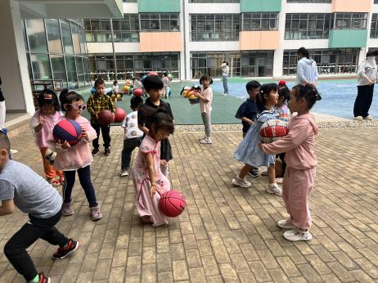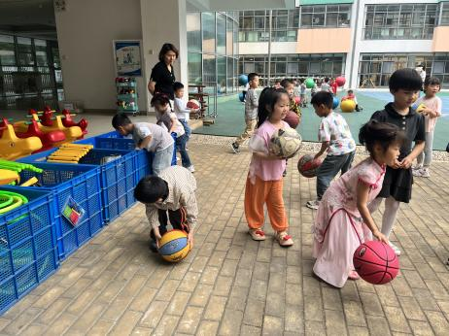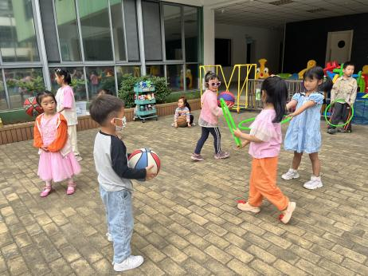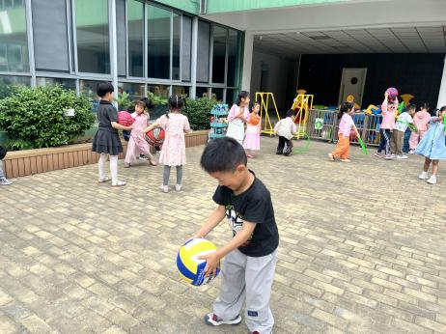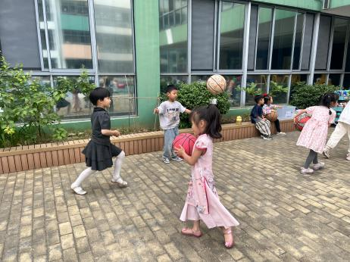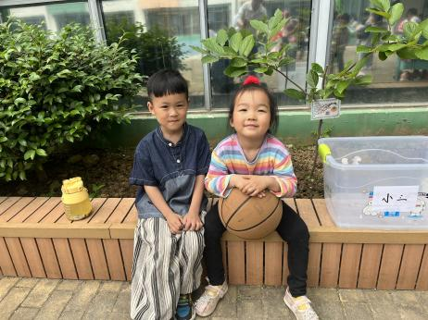

**5. 生活生活**

午饭：荞麦饭、洋葱炒猪肝、丝瓜炒蛋、芙蓉鲜蔬汤。点心：小米红薯杂粮粥。 水果：火龙果、苹果。

**6.温馨提示**

各位家长中午好！“5.12”防灾减灾专题教育活动和防溺水专题教育活动已上线，大家可以自主学习哦～